**Практическая работа №7**

Окей, я просто скачал приложение, чтобы стать охотником на вышки.

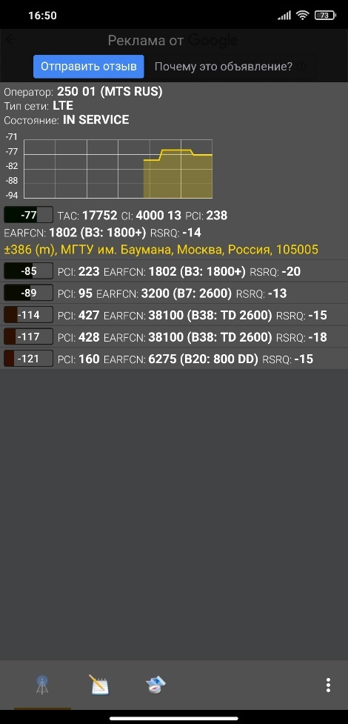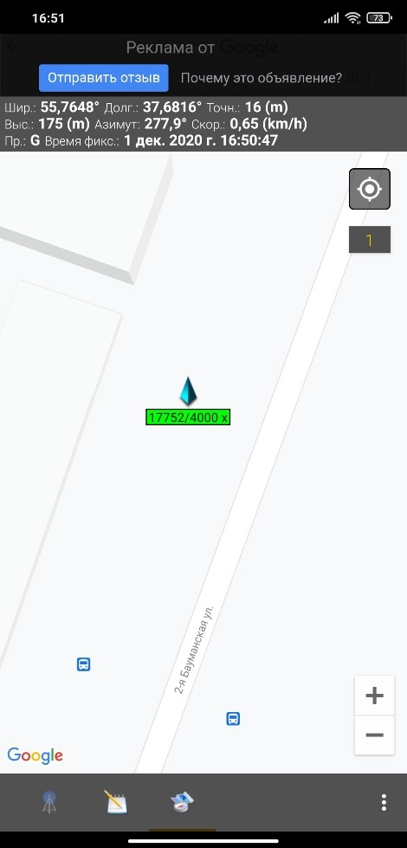

Но почему-то не было видно значения CID / SAC / ECI, поэтому пришлось бежать через другие леса.

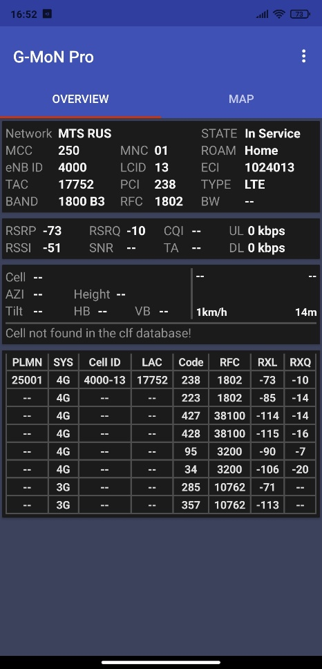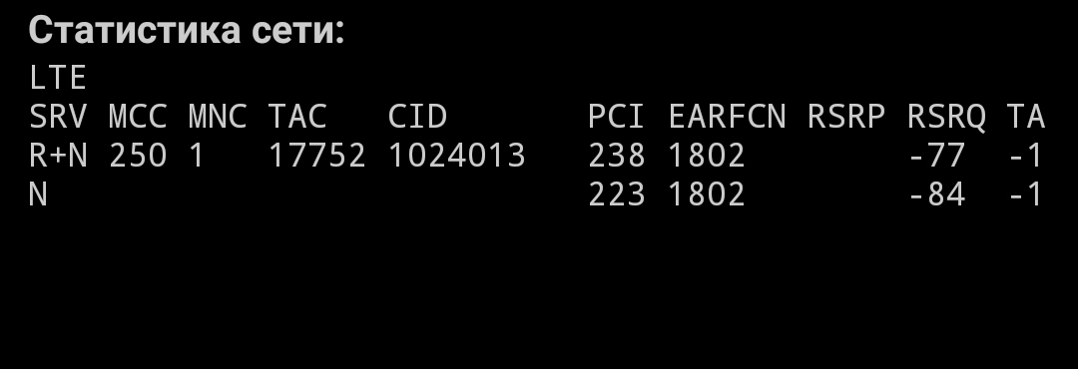

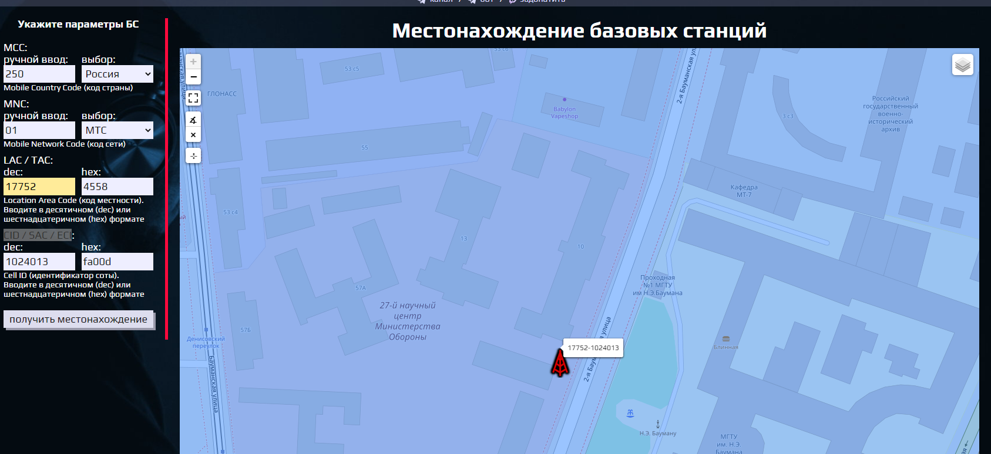



**MAC - адрес**

Пришёл.

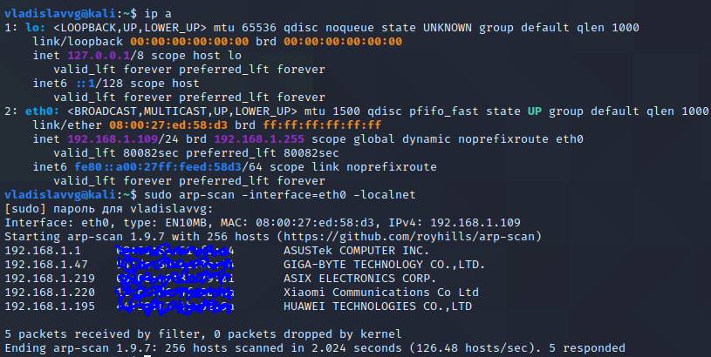

Увидел.



Победил.

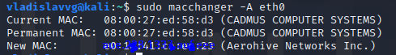

**ИДЕНТИФИКАЦИЯ НА СЕТЕВОМ И ТРАНСПОРТНОМ УРОВНЕ**

**IP – адрес**

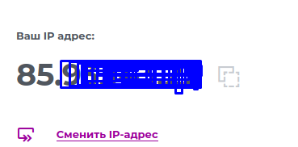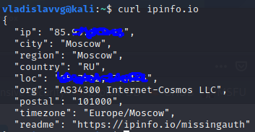

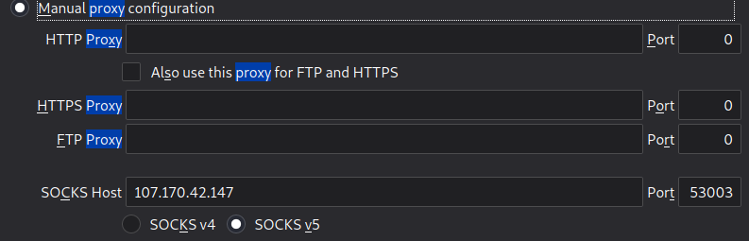

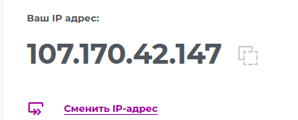

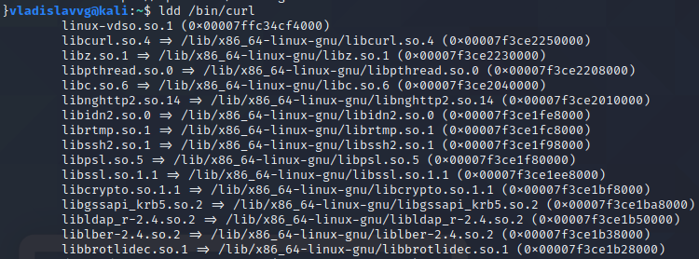

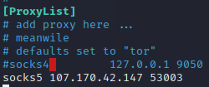

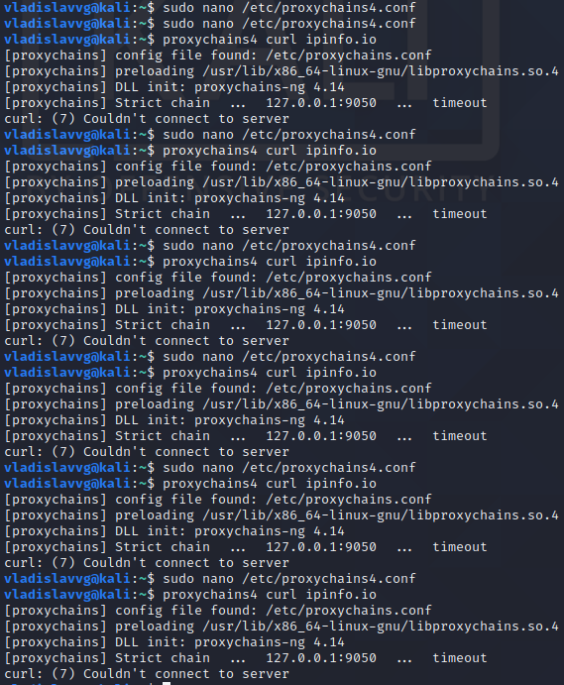

Потом я устал, но я думаю, что если хорошо постараться, то можно найти хороший прокси, с помощью которого всё задуманное будет возможно осуществить…

**ТОР**

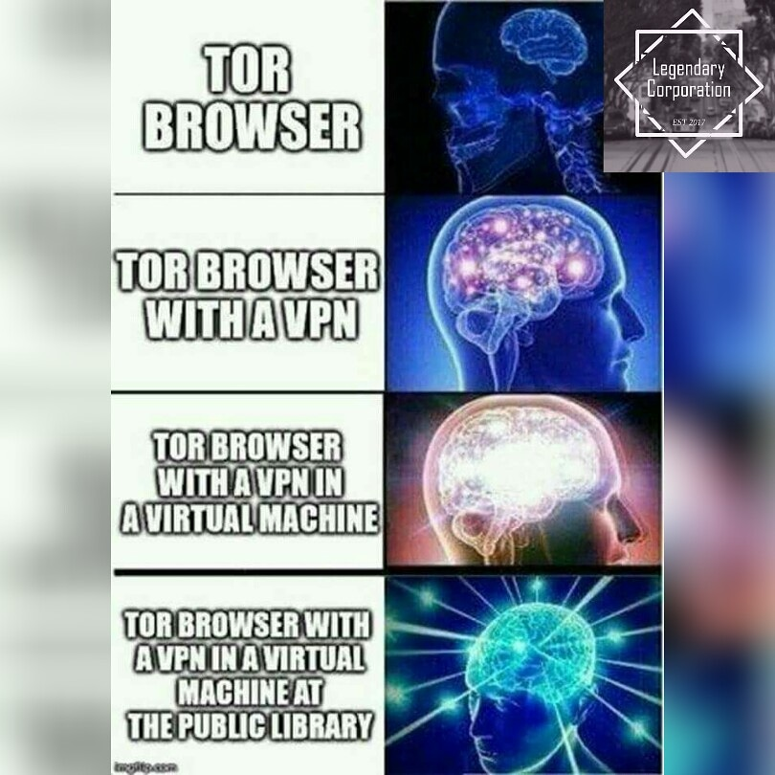

Скачал, установил, перешёл в режим супер-пользователя, модифицировал файл парочкой deb’ов (дэб), сохранил все внесённые мною изменения, установил cURL, добавил ключ gpg и прочие манипуляции с ключом. Как итог:

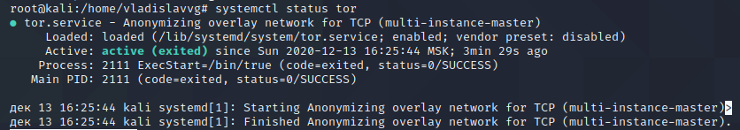

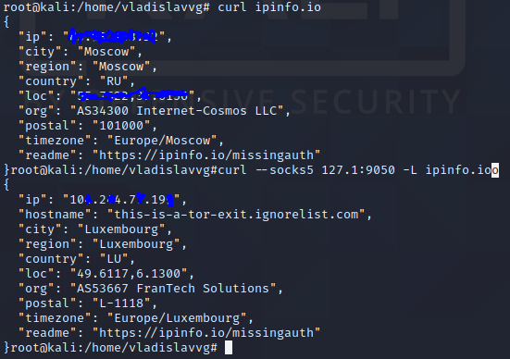

Внимание, производится запуск тестового web сервера:



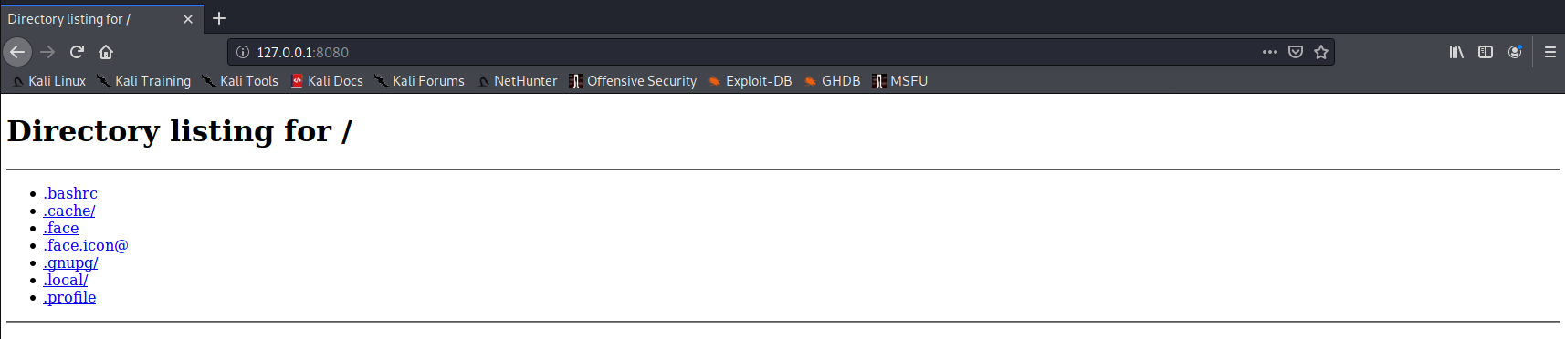

Далее находим место, где располагается tor. Находим конфигурационный файл torrc и раскомментируем следующие строки:

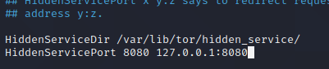

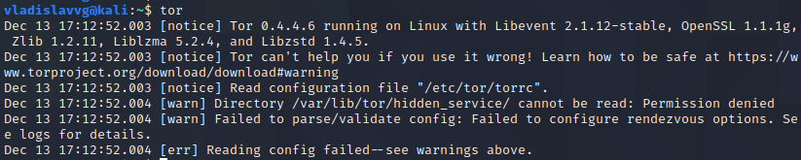

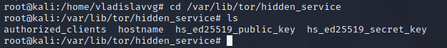



**SSH**

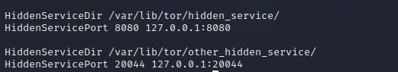

Что-то не очень.

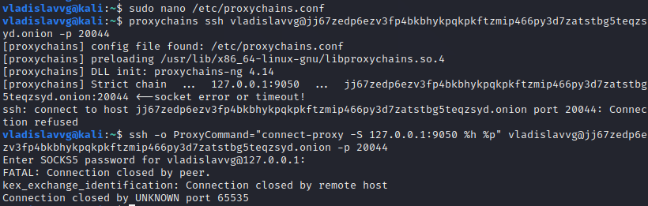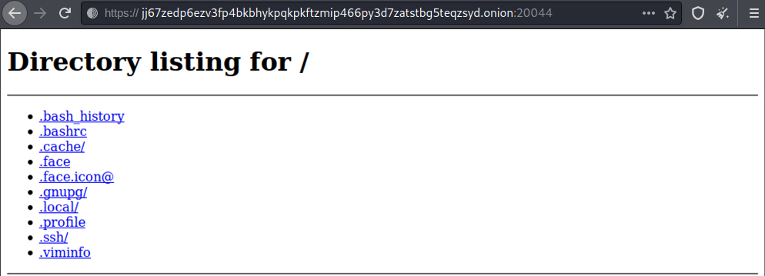

**I2P**

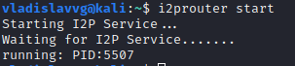

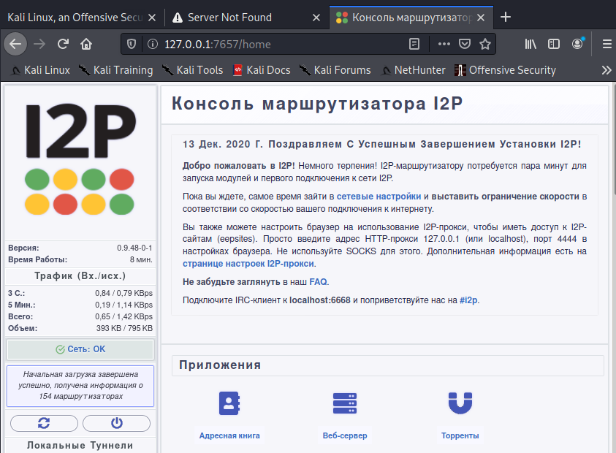

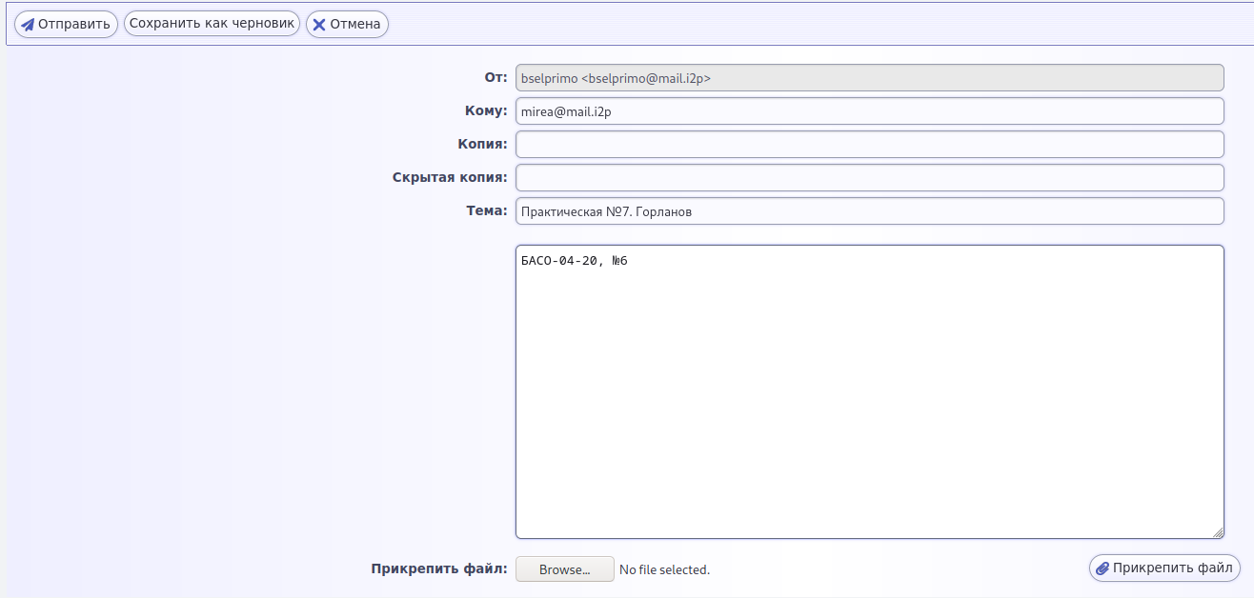



**Размещение сайта**

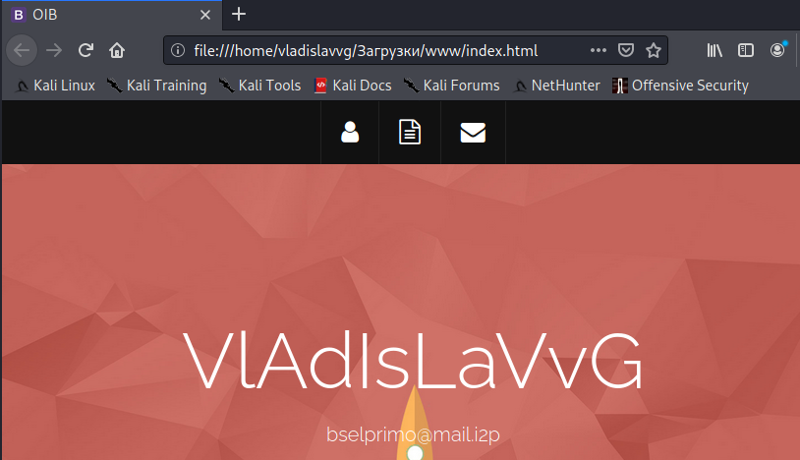



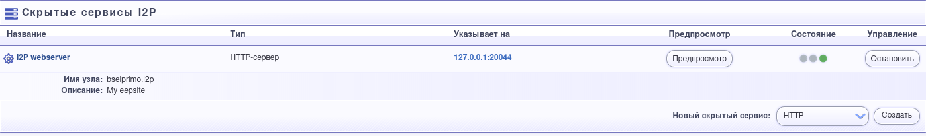

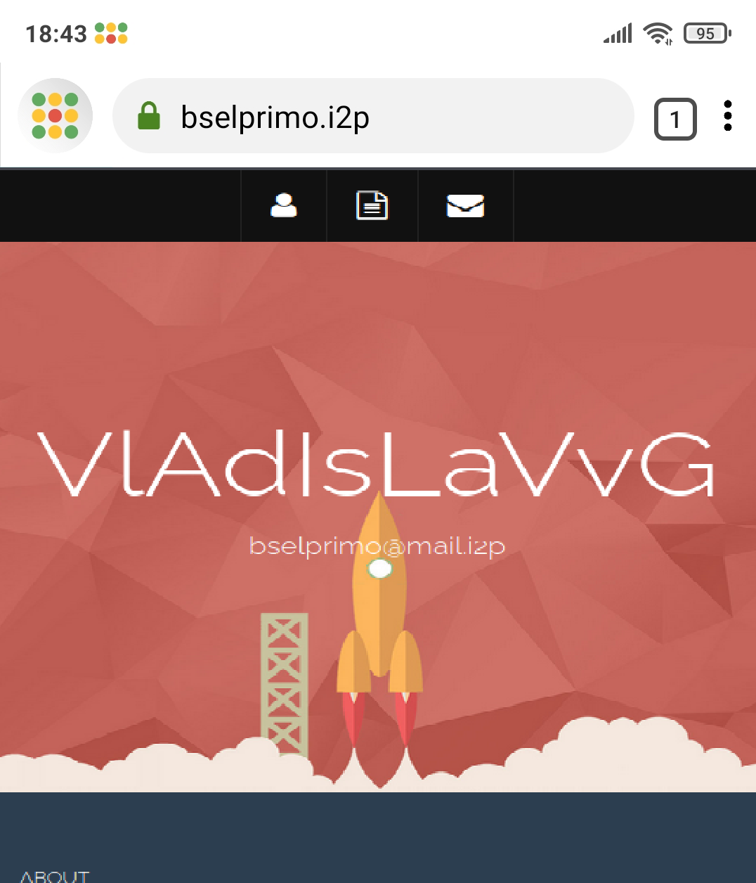

Спасибо за внимание(!), с наступающим!!1

